Городской округ Радужный
Ханты-Мансийского автономного округа - Югры

АДМИНИСТРАЦИЯ ГОРОДА РАДУЖНЫЙ

РАСПОРЯЖЕНИЕ

от 28.10.2021 № 709p

О прогнозе социально-экономического развития города Радужный на 2022 год и на плановый период 2023 и 2024 годов

В соответствии с пунктом 3 статьи 173 Бюджетного кодекса Российской Федерации, пунктом 4 статьи 4 Положения об отдельных вопросах организации и осуществления бюджетного процесса в городе Радужный, утвержденного решением Думы города Радужный от 18.06.2015 № 594, пунктом 5.3. Порядка составления проекта решения о бюджете города Радужный на очередной финансовый год и на плановый период, утвержденного постановлением администрации города Радужный от 24.06.2015 № 1203, руководствуясь Порядком разработки, корректировки, утверждения (одобрения) и осуществления мониторинга и контроля реализации прогноза социально-экономического развития муниципального образования Ханты-Мансийского автономного округа - Югры городской округ город Радужный на среднесрочный период, утвержденного постановлением администрации города Радужный от 31.05.2016 № 761:

1. Одобрить прогноз социально-экономического развития города Радужный на 2022 год и на плановый период 2023 и 2024 годов, согласно приложению к настоящему распоряжению.
2. Контроль за выполнением настоящего распоряжения возложить на начальника управления экономики и прогнозирования администрации города Радужный С.М. Гладышеву.

Глава города Радужный Н.А. Гулина

Приложение к распоряжению
администрации города Радужный
от 28.10.2021 № 709р

Прогноз социально-экономического развития города Радужный на 2022 год
и на плановый период 2023 и 2024 годов

Прогноз социально-экономического развития города Радужный на 2022 год и на плановый период 2023 и 2024 годов (далее – прогноз, город, муниципальное образование) разработан на основе одобренных Правительством Российской Федерации сценарных условий, основных параметров прогноза социально-экономического развития Российской Федерации и прогнозируемых изменений цен (тарифов) на товары, услуги хозяйствующих субъектов, осуществляющих регулируемые виды деятельности в инфраструктурном секторе, на 2022 год и на плановый период 2023 и 2024 годов, исходя из приоритетов и целевых индикаторов социально-экономического развития, сформулированных в Стратегиях социально-экономического развития Ханты-Мансийского автономного округа – Югры и города Радужный до 2030 года, и задач, поставленных в Послании Президента Российской Федерации Федеральному Собранию Российской Федерации от 21.04.2021, инвестиционном послании Губернатора Ханты-Мансийского автономного округа – Югры от 26.11.2020.
В прогнозе учтены итоги социально - экономического развития города Радужный за два предыдущих года, предшествующих году разработки прогноза, итоги социально–экономического развития города за истекший период 2021 года и предварительная оценка развития территории до конца базового года, тенденции развития экономики и социальной сферы на перспективу с индексами–дефляторами изменения макроэкономических показателей, рекомендованных Министерством экономического развития Российской Федерации, а также данных, предоставленных органами администрации города и хозяйствующими субъектами города.
Прогноз предполагает достижение национальных целей развития и ключевых целевых показателей национальных проектов, установленных Указами Президента Российской Федерации от 07.05.2018 № 204 «О национальных целях и стратегических задачах развития Российской Федерации на период до 2024 года», от 21.07.2020 № 474 «О национальных целях развития Российской Федерации на период до 2030 года» (далее - Указы Президента Российской Федерации от 07.05.2018 № 204, от 21.07.2020 № 474).
Прогноз разработан на вариативной основе в составе двух вариантов - вариант 1 (консервативный) и вариант 2 (базовый).
Консервативный вариант основан на предпосылке о менее благоприятной санитарно-эпидемиологической ситуации, затяжном восстановлении мировой экономики и структурном замедлении темпов ее роста в среднесрочной перспективе из-за последствий распространения новой коронавирусной инфекции.
Базовый вариант характеризует наиболее вероятный сценарий развития экономики с учетом ожидаемых внешних условий и принимаемых мер экономической политики.

Оценка достигнутого уровня социально-экономического развития муниципального образования

Социально-экономическое положение города Радужный в 2019-2021 годах характеризуется макроэкономическими показателями, включенными в таблицу 1.

Таблица 1
Основные макроэкономические итоги развития города Радужный в процентах к соответствующему периоду предыдущего года

Показатели | 2019 год | 2020 год | 2021 год (оценка)
Индекс промышленного производства | 133,2 | 85,5 | 83,5
в том числе:
добыча полезных ископаемых | 145,8 | 90,6 | 81,5
обрабатывающие производства | 86,7 | 47,8 | 96,7
обеспечение электрической энергией, газом и паром; кондиционирование воздуха | 100,6 | 91,8 | 96,3
водоснабжение; водоотведение, организация сбора и утилизации отходов, деятельность по ликвидации загрязнений | 97,4 | 86,0 | 100,1
Инвестиций в основной капитал | 58,2 | 80,0 | 93,7
Реальные денежные доходы населения | 100,1 | 93,2 | 97,5
Реальная заработная плата | 101,5 | 99,9 | 100,1
Индекс потребительских цен среднегодовой | 104,5 | 103,4 | 105,2
Оборот розничной торговли | 102,3 | 94,1 | 96,5
Объем платных услуг населению | 100,9 | 84,3 | 95,3

Итоги социально-экономического развития города Радужный за 2019-2020 годы, прогнозные оценки развития до конца текущего года создают предпосылки для развития экономики города на среднесрочную перспективу.
Основным инструментом достижения запланированных в прогнозе результатов является реализация государственных и муниципальных программ, направленных на обеспечение устойчивого развития экономики и социальной стабильности, применение современных механизмов управления.
Основные показатели прогноза социально-экономического развития города Радужный представлены в таблице 2.

Таблица 2
Основные показатели прогноза социально-экономического развития города Радужный

Показатели |  | 2019  отчет | 2020 год | 2021  оценка | прогноз
 |  |  |  |  | 2022 | 2023 | 2024
 | Численность населения (в среднегодовом исчислении), тыс. чел.
базовый вариант |  | 43,7 | 43,9 | 44,2 | 44,3 | 44,3 | 44,4
консервативный вариант |  | 43,7 | 43,9 | 44,2 | 44,2 | 44,2 | 44,3
 | Индекс промышленного производства, %
базовый вариант |  | 133,2 | 85,5 | 83,5 | 100,0 | 100,5 | 100,9
консервативный вариант |  | 133,2 | 85,5 | 83,5 | 98,3 | 99,4 | 100,1
 | Инвестиций в основной капитал, млн. руб.
базовый вариант |  | 2 229,7 | 1 883,5 | 1 854,8 | 1 923,8 | 2 031,7 | 2 149,7
консервативный вариант |  | 2 229,7 | 1 883,5 | 1 854,8 | 1 908,0 | 1 974,7 | 2 077,1
 | Реальные денежные доходы населения, %
базовый вариант |  | 100,1 | 93,2 | 97,5 | 100,9 | 101,5 | 101,8
консервативный вариант |  | 100,1 | 93,2 | 97,5 | 99,8 | 100,4 | 100,8
 | Реальная заработная плата, %
базовый вариант |  | 101,5 | 99,9 | 99,8 | 100,1 | 100,2 | 100,3
консервативный вариант |  | 101,5 | 99,9 | 99,8 | 99,9 | 100,4 | 100,8
 | Индекс потребительских цен среднегодовой, %
базовый вариант |  | 104,5 | 103,4 | 105,2 | 103,8 | 104,0 | 104,0
консервативный вариант |  | 104,5 | 103,4 | 105,2 | 103,9 | 104,0 | 104,0
 | Оборот розничной торговли, %
базовый вариант |  | 102,3 | 94,1 | 96,5 | 100,9 | 101,7 | 101,8
консервативный вариант |  | 102,3 | 94,1 | 96,5 | 98,7 | 100,3 | 100,5
 | Объем платных услуг населению, %
базовый вариант |  | 100,9 | 84,3 | 95,3 | 100,5 | 101,7 | 101,9
консервативный вариант |  | 100,9 | 84,3 | 95,3 | 98,7 | 101,1 | 101,5
 | Среднегодовая численность занятых в экономике, тыс. чел.
базовый вариант |  | 20,83 | 19,24 | 18,27 | 18,49 | 18,81 | 19,18
консервативный вариант |  | 20,83 | 19,24 | 18,27 | 18,30 | 18,56 | 18,85
 | Уровень зарегистрированной безработицы (на конец года), %
базовый вариант |  | 0,81 | 4,6 | 0,95 | 0,83 | 0,76 | 0,72
консервативный вариант |  | 0,81 | 4,6 | 0,95 | 0,95 | 0,88 | 0,84

Учитывая, что базовый вариант прогноза исходит из благоприятных тенденций роста и восстановления сбалансированности экономики при безусловном выполнении принятых и принимаемых бюджетных обязательств, предлагается использовать его для разработки проекта бюджета города Радужный на 2022 год и на плановый период 2023 и 2024 годов.

Демография

Численность постоянного населения города по состоянию на 01.01.2021 составила 44 127 человек и увеличилась по сравнению с соответствующим периодом прошлого года на 461 человека или 1,1%. Среднегодовая численность населения города за 2020 год составила 43 897 человек.
Естественный прирост населения города за отчетный год составил 208 человек.
Количество родившихся в 2020 году увеличилось на 20 человек или 4,3% и составило 485 человек. Общий коэффициент рождаемости составил 11,0 промилле (число родившихся на 1 тысячу жителей).
Одним из благоприятных факторов демографического развития города на протяжении ряда лет является устойчивая тенденция превышения рождаемости над смертностью. Эта тенденция сохранилась и в 2020 году, количество родившихся в 1,8 раза превысило число умерших.
За 2020 год число умерших составило 277 человек, и увеличилось по сравнению с 2019 годом на 49 человек или на 21,5%. Общий коэффициент смертности составил 6,3 промилле.
Среди причин смертности населения наиболее высокой остается смертность от болезней системы кровообращения – 35,4%. Онкологические заболевания занимают 15,5% от общего количества смертей. На долю болезней органов дыхания приходится 12,3%.
В 2020 году миграционное движение характеризовалось повышенной интенсивностью миграционных потоков, как прибывающих, так и выбывающих. В отчетном периоде прослеживалось превышение числа прибывших на территорию города над выбывшими и миграционное сальдо было положительным. Миграционный прирост населения составил 242 человека (2019 год – миграционная убыль 297 человек). В город прибыло 2 204 человека (2019 год – 2 237 человек), выбыло 1 962 человека (2019 год – 2 534 человека). Коэффициент миграционного прироста составил 55,1 человек на 10 тыс. населения (2019 год коэффициент миграционного оттока – 68,0).
Возрастная структура населения играет активную роль в демографических процессах, оказывает влияние на величину всех демографических показателей.
По состоянию на 01.01.2021 года доля лиц, моложе трудоспособного возраста, составила 23,8% (на 01.01.2020 – 24,2%), доля трудоспособного населения составляет 59,9% (на 01.01.2020 – 60,7%), доля граждан старше трудоспособного возраста – 16,3% (на 01.01.2020 – 15,1%).
Наблюдается увеличение численности лиц старших возрастов на 8,7% или с 6 614 до 7 192 человек. Вместе с тем число граждан трудоспособного возраста имеет тенденцию к уменьшению (на 0,1% или с 26 490 до 26 451 человек).
Численность лиц моложе трудоспособного возраста уменьшилась на 0,7% или с 10 562 до 10 484 человек.
В прогнозируемом периоде возрастная структура населения будет определяться фактором замещения поколений. В трудоспособный возраст будет вступать относительно малочисленное молодое поколение, а выбывать многочисленное население старших возрастов.
Прогноз демографических показателей учитывает реализацию мероприятий, направленных на достижение национальных целей в сфере демографии, обозначенных в Указах Президента Российской Федерации от 07.05.2018 № 204, от 21.07.2020 № 474.
Основным инструментом для достижения целевых ориентиров, обозначенных в Указе Президента Российской Федерации, является реализация региональных проектов Ханты-Мансийского автономного округа - Югры, входящих в национальный проект «Демография».
Мероприятия региональных проектов по поддержке семей при рождении детей, формированию мотивации к ведению здорового образа жизни, стимулированию к занятиям физической культурой и спортом, повышению качества жизни и продлению активного долголетия позволят сохранить тенденцию прироста численности населения города.
В 2021 году ожидается, что среднегодовая численность постоянного населения составит 44,2 тыс. человек. В перспективе среднегодовое население возрастет с 44,2 тыс. человек в 2022 году до 44,3 тыс. человек в 2024 году - по консервативному варианту, и с 44,3 до 44,4 тыс. человек - по базовому варианту прогноза.
Определяющим фактором положительной динамики численности населения по-прежнему будет являться естественный прирост. Количество родившихся в 2021 году оценивается 510 человек. Коэффициент рождаемости составит 11,5 промилле.
Стимулированию рождаемости будут способствовать меры поддержки, принятые Правительством Российской Федерации, Правительством Ханты-Мансийского автономного округа - Югры.
В прогнозируемом периоде 2022 - 2024 годов коэффициент рождаемости составит 11,6 – 11,7 промилле по консервативному варианту и 11,7 – 12,0 промилле по базовому варианту прогноза соответственно.
Устойчивая тенденция превышения рождаемости над смертностью сохранится на весь прогнозируемый период, к 2024 году по базовому варианту количество родившихся в 2,2 раза превысит число умерших.
С учетом мероприятий, реализуемых в рамках региональных проектов «Укрепление общественного здоровья» и «Старшее поколение», входящих в состав национального проекта «Демография» ожидается замедление темпов роста смертности. Смертность населения в прогнозируемом периоде будет варьироваться от 5,7 до 5,6 промилле на 1000 человек населения по консервативному варианту и от 5,7 до 5,5 промилле - по базовому варианту прогноза.
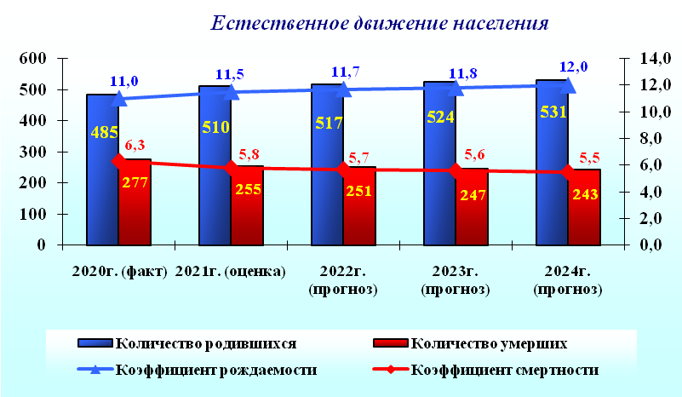

В целом за счет естественного движения численность населения города в 2021 году увеличится на 255 человек. В перспективе естественный прирост населения возрастет до 270 человек в 2024 году по консервативному варианту и до 288 человек - по базовому варианту прогноза.
На динамику численности населения также влияют показатели миграционного движения населения. Для муниципального образования характерна повышенная интенсивность миграционных потоков, как прибывающих, так и выбывающих. Так, по предварительной оценке в 2021 году количество жителей за счет миграционных процессов сократится на 45 человек. В среднесрочном периоде в объеме миграционных потоков не ожидаются значительные колебания. В 2022 - 2024 годах прогнозируется, что отток населения по-прежнему будет преобладать над притоком.
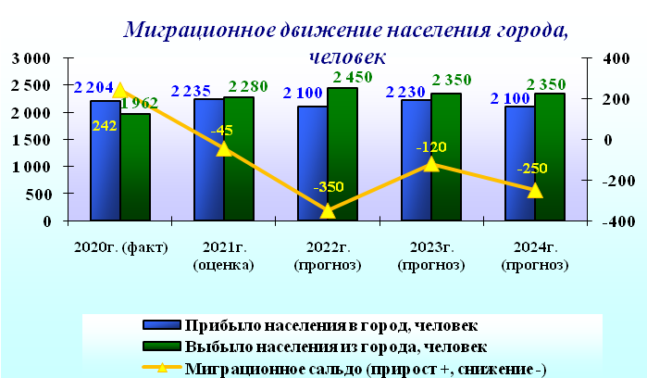

Отклонения значений показателей, характеризующих демографическую ситуацию, от значений показателей Прогноза социально-экономического развития на 2021 год и на плановый период 2022 и 2023 годов обусловлены корректировкой темпов естественного и миграционного прироста населения.

Промышленное производство

В 2020 году объем отгруженных товаров собственного производства и выполненных работ (услуг) по полному кругу предприятий – производителей промышленной продукции составил 39 361,5 млн. рублей. Индекс промышленного производства к уровню 2019 года составил 85,5%, в том числе по видам экономической деятельности:
- добыча полезных ископаемых – 90,6%;
- обрабатывающие производства – 47,8%;
- обеспечение электрической энергией, газом и паром; кондиционирование воздуха – 91,8%;
- водоснабжение; водоотведение, организация сбора и утилизации отходов, деятельность по ликвидации загрязнений – 86,0%.
В 2020 году структура промышленного производства по-прежнему характеризовалась преобладанием добывающих производств, на их долю приходится 86,0% от общего объема отгруженной промышленной продукции.

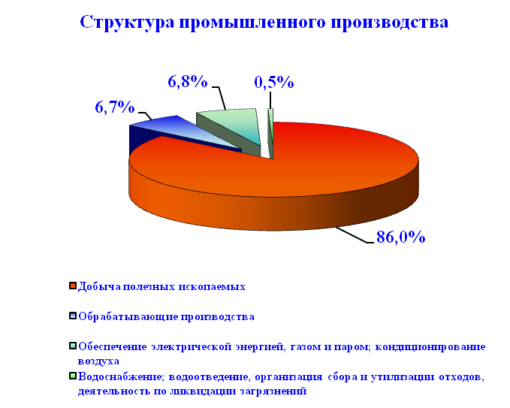

Ключевыми факторами снижения промышленного производства в 2020 году являются объективно обусловленные ограничения, направленные на борьбу с распространением новой коронавирусной инфекции.
На всех уровнях власти приняты оперативные меры против экономического влияния коронавируса, необходимые для обеспечения экономической устойчивости и финансовой стабильности.
В 2021 году объем промышленного производства по крупным и средним предприятиям оценивается в сумме 38 129,2 млн. рублей или 83,5% к уровню 2020 года в сопоставимых ценах.
С учетом условий и факторов, определяющих состояние экономики в прогнозируемый период, а также мер, направленных на стимулирование производства, объем промышленной продукции прогнозируется к 2024 году в сумме 40 176,3 млн. рублей, индекс промышленного производства – 100,1% по консервативному варианту и 42 243,8 млн. рублей, индекс промышленного производства – 100,9% - по базовому варианту прогноза.

Добыча полезных ископаемых

Нефтегазодобывающая отрасль на территории города представлена предприятиями, занимающимися предоставлением услуг по бурению, связанному с добычей нефти, газа и газового конденсата и прочих услуг, связанных с добычей нефти и газа.
Объем производства данного сектора промышленности в 2020 году в стоимостном выражении составил 33 827,3 млн. рублей или 90,6% к уровню прошлого года в сопоставимых ценах. В 2021 году оценивается – 32 393,9 млн. рублей или 81,5% к уровню 2020 года.
В действующих и сопоставимых ценах (в процентах к предыдущему году) объем производства по виду экономической деятельности «Добыча полезных ископаемых» по консервативному и базовому вариантам прогноза к 2024 году составит 33 946,6 млн. рублей (100,1%) и 35 784,1 млн. рублей (100,9%) соответственно.

Обрабатывающие производства

В 2020 году объем отгруженной продукции по виду экономической деятельности «обрабатывающие производства» составил 2 642,5 млн. рублей или 47,8% к уровню прошлого года в сопоставимых ценах.
Основными предприятиями отрасли на территории города являются:
- группа компаний «Алмаз»;
- ООО «Варьегансерсис»;
- ООО «Радоп».
Отрицательное влияние на динамику развития обрабатывающих производств в 2020 году оказало сокращение объемов производства в группе компаний «Алмаз», связанное с банкротством предприятия.
В 2021 году объем производства оценивается в стоимостном выражении 2 831,3 млн. рублей или 96,7% к уровню прошлого года в сопоставимых ценах.
В действующих и сопоставимых ценах (в процентах к предыдущему году) объем производства по виду экономической деятельности «обрабатывающие производства» по консервативному и базовому вариантам прогноза к 2024 году составит 3 022,3 млн. рублей (100,2%) и 3 154,0 млн. рублей (100,7%) соответственно.

Обеспечение электрической энергией, газом и паром;
кондиционирование воздуха

Сектор промышленности «Обеспечение электрической энергией, газом и паром; кондиционирование воздуха» стабильно обеспечивает потребности города в энергоресурсах. Объем отгруженной продукции за 2020 год составил 2 680,4 млн. рублей или 91,8% к уровню 2019 года в сопоставимых ценах. Предприятиями теплоэнергетики выработано 436,6 тыс. Гкал теплоэнергии (2019 год – 501,1 тыс. Гкал).
В 2021 году объем отгруженной продукции данного сектора промышленности оценивается в сумме 2 684,5 млн. рублей, индекс производства – 96,3%.
В среднесрочной перспективе прогнозируются следующие темпы роста (снижения) производства 98,7-100,0% в 2022 году, 99,2-100,4% в 2023 году и 100,3 – 100,6% в 2024 году по консервативному и базовому вариантам прогноза соответственно.

Водоснабжение; водоотведение, организация сбора
и утилизации отходов, деятельность по ликвидации загрязнений

Объем отгруженной продукции по виду экономической деятельности «водоснабжение; водоотведение, организация сбора и утилизации отходов, деятельность по ликвидации загрязнений» в 2020 году составил 211,3 млн. рублей или 86,0% к уровню 2019 года в сопоставимых ценах.
Объем оказания услуг водоснабжения, водоотведения, организации сбора и утилизации отходов, деятельности по ликвидации загрязнений определяется работой филиала АО «Горэлектросеть» Водоканал города Радужный, муниципального унитарного предприятия по утилизации отходов.
По оценке в 2021 году индекс производства данного вида деятельности составит 100,1%.
В среднесрочной перспективе ожидается рост производства к 2024 году 100,1 – 100,9% по консервативному и базовому вариантам прогноза соответственно.
Отклонения значений показателей, характеризующих развитие промышленного производства, от значений показателей Прогноза социально-экономического развития на 2021 год и на плановый период 2022 и 2023 годов объясняются, в основном, корректировкой производственных программ промышленных предприятий, в том числе в условиях карантинных ограничений, обусловленных распространением новой коронавирусной инфекции.
Потребительский рынок
Торговля и общественное питание

В 2020 году на долю потребительских расходов населения приходилось порядка 80,3% всех денежных расходов населения города.
По состоянию на конец 2020 года сфера потребительского рынка насчитывала 376 объектов торговли, общественного питания: 219 магазинов (82 – продовольственные, 121 – непродовольственные, 15 – со смешанным ассортиментом товаров, 1 – магазин - склад), 17 торговых комплексов, 35 павильонов, 3 киоска, 30 объектов мелкорозничной торговли, 1 универсальный рынок, 71 объект общественного питания на 8 020 посадочных мест.
В 2020 году в условиях эпидемиологических ограничений и снижения доходов населения, оборот розничной торговли составил 9 210,4 млн. рублей, что в действующих ценах меньше аналогичного показателя 2019 года на 191,9 млн. рублей, снижение в сопоставимых ценах – 5,9%. В расчете на 1 жителя товарооборот за 2020 год составил 209,8 тыс. рублей (2019 года – 215,2 тыс. рублей).
На территории города активно развиваются торговые сети, таких как «Магнит», «Монетка», «Красное&Белое», «Пятерочка». Развитие предприятий сетевого направления оказывает влияние на удовлетворение покупательского спроса, улучшение качества торгового обслуживания, а также способствует росту конкуренции на потребительском рынке. Наряду с развитием сетевого принципа организации торгового обслуживания на территории города присутствуют продовольственные магазины «шаговой доступности», магазины «эконом-класса». Кроме того, функционирует нестационарная торговля, которая осуществляется с помощью специально оборудованных трейлеров, с их помощью реализуется продукция, производимая местным предприятием пищевой промышленности - ООО «Хлебозавод».
На потребительском рынке города, на протяжении всего отчетного периода сохранялась высокая насыщенность основными продовольственными и непродовольственными товарами, которая в целом соответствовала спросу населения.
В 2021 году розничный товарооборот оценивается в сумме 9 385,7 млн. рублей или 96,5% к уровню 2020 года.
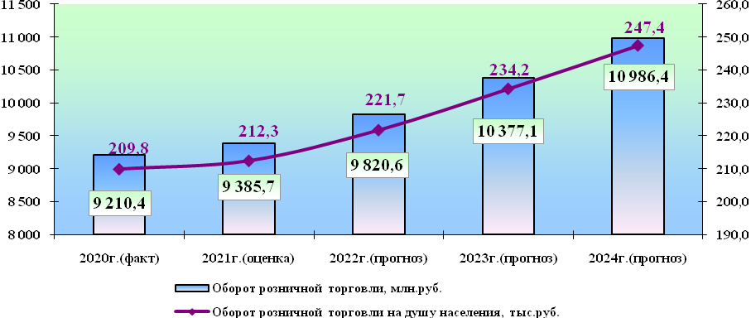

В среднесрочном периоде продолжится постепенное восстановление потребительского спроса. Темп роста оборота розничной торговли в 2022 году по базовому варианту прогноза прогнозируется 100,9% с дальнейшим увеличением до 101,7% - в 2023 году и 101,8% - в 2024 году.
В 2020 году всего в городе функционировало 71 предприятие общественного питания на 8 020 посадочных мест, в том числе в общедоступной открытой сети - 3 426 посадочных мест, при учебных заведениях – 3 600 посадочных мест, 994 посадочных места на предприятиях общественного питания при промышленных предприятиях.
Обеспеченность посадочными местами общественного питания общедоступной открытой сети на 1 тыс. жителей составила 78,0 посадочных места, при нормативе 40.
Объем оборота общественного питания за 2020 год составил 456,3 млн. рублей, что в действующих ценах меньше аналогичного показателя 2019 года на 68,4 млн. рублей, снижение в сопоставимых ценах – 16,3%. Это обусловлено тем, что в условиях пандемии коронавирусной инфекции и введенного режима самоизоляции, рестораны и кафе города работали только в формате доставки или обслуживания на вынос.
В 2021 году по оценке объем общественного питания составит 446,1 млн. рублей или 92,4% в сопоставимых ценах к уровню 2020 года.
Развитие сферы услуг общественного питания в прогнозируемом периоде будет определяться общей экономической ситуацией на потребительском рынке с учетом спроса населения.
В среднесрочном периоде оборот общественного питания прогнозируется по базовому варианту на уровне 100,9% в 2022 году с дальнейшим увеличением до 102,8% в 2024 году.

Платные услуги

Введение карантинных ограничений, ввиду распространения коронавирусной инфекции оказало значительное негативное воздействие на сферу платных услуг.
В 2020 году объем платных услуг во всех секторах реализации, предоставляемых населению, сократился на 15,7% в сопоставимых ценах и составил 2 316,6 млн. рублей. В расчете на 1 жителя объем платных услуг в 2020 году составил 52,8 тыс. рублей (2019 год – 60,9 тыс. рублей).
По-прежнему более половины от общего объема платных услуг приходится на услуги «обязательного характера» (коммунальные, услуги связи), которые более устойчивые к последствиям распространения эпидемии. На долю наиболее пострадавших от ограничений сфер платных услуг (бытовые, гостиничные и прочие услуги) приходится порядка 20% .
В 2021 году по оценке объем платных услуг населению составит 2 285,0 млн. рублей или 95,3% в сопоставимых ценах к уровню 2020 года.

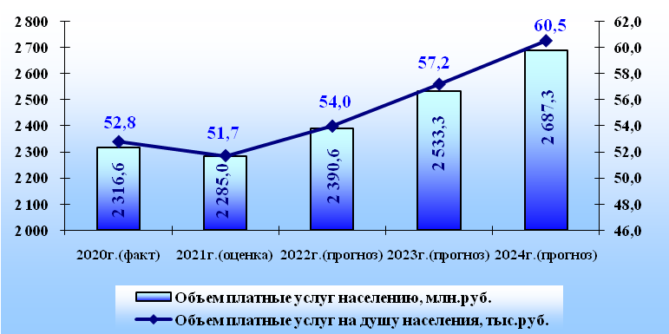

В среднесрочной перспективе прогнозируется восстановительная динамика объема платных услуг населению. Ожидается рост объема платных услуг с 95,3% в 2021 году до 101,9% в 2024 году по базовому варианту прогноза в сопоставимых ценах.
Отклонения значений показателей потребительского рынка от значений показателей Прогноза социально-экономического развития на 2021 год и на плановый период 2022 и 2023 годов объясняются корректировкой, учитывающей уточнение оценки по реальным располагаемым доходам населения, темпов роста объемов и цен потребительского рынка в соответствии с основными макроэкономическими параметрами экономического развития Российской Федерации.

Малое и среднее предпринимательство

Сложившаяся экономическая ситуация в 2020 году, ограничительные меры, вызванные пандемией коронавируса, значительно повлияли на деятельность субъектов предпринимательства. Наблюдается спад в секторах малого бизнеса, ориентированных на потребительский спрос, прежде всего, это общественное питание, торговля непродовольственными товарами и сфера услуг.
В течение 2020 года на территории муниципального образования осуществляли свою деятельность 1 150 субъектов малого и среднего предпринимательства (2019 год – 1 258 Субъектов), в том числе:
308 – малые предприятия (с учетом микропредприятий) (2019 год – 323 ед.);
8 – средние предприятия (2019 год – 10 ед.);
834 – индивидуальные предприниматели (2019 год – 919).
Среднесписочная численность работников на предприятиях малого и среднего бизнеса в 2020 году составила 3,5 тыс. человек и уменьшилась по сравнению с прошлым годом на 6,8%. Оборот малых и средних предприятий составил 6 287,2 млн. рублей или 85,1% к уровню прошлого года в сопоставимых ценах или.
Карантинные ограничения серьезно отразились на наиболее пострадавших предприятиях в таких отраслях, как услуги детских, культурно-развлекательных и спортивно-оздоровительных заведений, торговли непродовольственными товарами, сферы бытовых услуг и стоматологической практики, туризма, общественного питания, гостиничного бизнеса и прочих сервисов.
В связи со сложившейся в 2020 году негативной эпидемиологической ситуацией 108 субъектов малого и среднего предпринимательства, осуществляющих деятельность в отраслях Российской экономики, пострадавших от распространения новой коронавирусной инфекции, получили неотложные меры финансовой поддержки в форме компенсации затрат на аренду (субаренду) нежилых помещений, на коммунальные и жилищно-коммунальные услуги.
Общий объем средств, направленных на финансовое обеспечение неотложных мер поддержки субъектов малого и среднего предпринимательства, составил 2,9 млн. рублей, в том числе 2,8 млн. рублей из средств бюджета автономного округа.
На местном уровне принят ряд нормативных правовых актов, предусматривающих введение мер поддержки субъектов малого и среднего предпринимательства в сложившейся неблагоприятной эпидемиологической ситуации (о снижении размера ставки по налогу на имущество физических лиц, об отсрочке по уплате арендных платежей по договорам аренды муниципального имущества и земельных участков, находящихся в муниципальной собственности).
С 2020 года на территории Ханты - Мансийского автономного округа – Югры введен эксперимент по применению налога на профессиональный доход (далее – НПД). Жителями города формируется рынок легальных продавцов и защищенных покупателей, о чем свидетельствует рост количества зарегистрированных плательщиков НПД. На конец 2020 года количество зарегистрированных плательщиков НПД по городу Радужный составило 340 человек.
В 2020 году город Радужный принимал участие в реализации двух региональных проектов - «Расширение доступа субъектов малого и среднего предпринимательства к финансовой поддержке, в том числе к льготному финансированию» и «Популяризация предпринимательства», входящих в состав портфеля проектов Ханты-Мансийского автономного округа - Югры «Малое и среднее предпринимательство и поддержка индивидуальной предпринимательской инициативы».
В рамках регионального проекта «Расширение доступа субъектов МСП к финансовой поддержке, в том числе к льготному финансированию» оказана финансовая поддержка 25 субъектам малого и среднего предпринимательства, на сумму 2,7 млн. руб.
В рамках регионального проекта «Популяризация предпринимательства» в средствах массовой информации опубликовано 11 статей и 11 телерепортажей, организовано проведение мониторинга развития малого и среднего предпринимательства в городе, по результату которого внесены соответствующие изменения в Перечень социально значимых видов деятельности на территории города Радужный. На реализацию данного проекта направлено 1,1 млн. рублей.
В муниципальном образовании действует Координационный совет по развитию малого и среднего предпринимательства города Радужный при главе города Радужный. В отчетном периоде обновлен его состав. Данный институт является механизмом обратной связи с бизнесом. Он позволяет вовлекать представителей предпринимательского сообщества в рассмотрение вопросов предпринимательской деятельности. За 2020 год проведено 3 заседания Совета.
В целях поддержки доступа субъектов малого и среднего предпринимательства города Радужный к предоставлению услуг в социальной сфере в городе Радужный на базе отдела потребительского рынка и защиты прав потребителей функционирует ресурсный центр поддержки социального предпринимательства в городе Радужный. В 2020 году консультационную поддержку получили 18 субъектов предпринимательской деятельности и 4 гражданина, планирующих начать осуществлять деятельность в социальной сфере.
В многофункциональном центре города Радужный действует бизнес-окно по предоставлению услуг для субъектов малого и среднего предпринимательства с возможностью предоставления широкого спектра государственных, муниципальных и сопутствующих услуг для создания и развития бизнеса, услуг АО «Федеральная корпорация по развитию малого и среднего предпринимательства», Фонда Югорская региональная микрокредитная компания.
Все услуги предоставляются по принципу «одного окна». В перспективе планируется расширение спектра услуг и автоматизация процессов их предоставления, что позволит осуществлять информационное взаимодействие в электронном виде и сократить временные издержки по предоставлению таких услуг. За 2020 год предоставлено 3 607 услуг, оказано 48 консультации.
Малый бизнес активно привлекается к муниципальным закупкам. В 2020 году у субъектов малого предпринимательства размещено заказов для муниципальных нужд и нужд бюджетных учреждений на 202,3 млн. рублей, что составило 51,7% от совокупного годового объема закупок.
По предварительной оценке в 2021 году количество малых и средних предприятий составит 292 единицы, среднесписочная численность работников оценивается 3,13 тыс. человек.
В среднесрочной перспективе динамичному развитию малого и среднего предпринимательства будет способствовать комплекс мер, реализуемых для решения задач, поставленных Указом Президента Российской Федерации от 07.05.2018 № 204.
Министерством экономического развития Российской Федерации утверждена новая редакция паспорта национального проекта «Малое и среднее предпринимательство и поддержка индивидуальной предпринимательской инициативы» во исполнение указа Президента Российской Федерации от 21.07.2020 № 474 «О национальных целях развития Российской Федерации до 2030 года.
С 2021 года город Радужный будет принимать участие следующих региональных проектах:
- Создание условий для легкого старта и комфортного ведения бизнеса;
- Акселерация субъектов МСП.
Мероприятия регионального проекта «Создание условий для легкого старта и комфортного ведения бизнеса» предусматривают финансовую поддержку субъектам малого и среднего предпринимательства, осуществляющим социально значимые (приоритетные) виды деятельности, по возмещению части затрат по одному или нескольким из следующих направлений: на аренду (субаренду) нежилых помещений; на приобретение оборудования (основных средств) и лицензионных программных продуктов; на оплату коммунальных услуг нежилых помещений.
Мероприятия регионального проекта «Акселерация субъектов МСП» предусматривают финансовую поддержку впервые зарегистрированным и действующим менее 1 года субъектам МСП, осуществляющим социально значимые (приоритетные) виды деятельности по возмещению части затрат по одному или нескольким из следующих направлений: на государственную регистрацию юридического лица и индивидуального предпринимателя; на аренду (субаренду) нежилых помещений; на оплату коммунальных услуг нежилых помещений; на приобретение основных средств (оборудование, оргтехника); на приобретение инвентаря производственного назначения; на рекламу; на выплаты по передаче прав на франшизу (паушальный взнос); на ремонтные работы в нежилых помещениях, выполняемых при подготовке помещений к эксплуатации.
Основным инструментом решения стратегических задач, направленных на создание благоприятных условий для развития предпринимательской инициативы в прогнозируемом периоде, является реализация муниципальной программы «Развитие малого и среднего предпринимательства в городе Радужный».
С учетом вышеперечисленных мер поддержки к 2024 году прогнозируется увеличение числа малых и средних предприятий до 315 - по консервативному варианту и 321 – по базовому варианту прогноза.
В прогнозируемом периоде прослеживается тенденция умеренного роста трудозанятости населения города в малом и среднем бизнесе. Среднесписочная численность работников малых и средних предприятий к 2024 году увеличится до 3,31 тыс. человек - по консервативному варианту и до 3,38 тыс. человек – по базовому варианту прогноза. С учетом индивидуальных предпринимателей в сфере малого и среднего предпринимательства будут работать порядка 8,46 тыс. человек - по консервативному варианту и 8,63 тыс. человек – по базовому варианту прогноза.
Оборот малых и средних предприятий увеличится к 2024 году до 7 018,0 млн. рублей - по консервативному варианту, 7 257,7 млн. рублей – по базовому варианту прогноза.
Отклонения значений показателей, характеризующих развитие малого бизнеса, от значений показателей Прогноза социально-экономического развития на 2021 год и на плановый период 2022 и 2023 годов связаны с корректировкой темпов роста в соответствии с основными макроэкономическими параметрами экономического развития Российской Федерации, в том числе в условиях карантинных ограничений, обусловленных распространением новой коронавирусной инфекции, а также с уточнением количества субъектов малого бизнеса.

Инвестиции и строительство
По итогам 2020 года объем инвестиций в основной капитал по организациям, не относящимся к субъектам малого предпринимательства, составил 1 883,5 млн. рублей или 80,0% в сопоставимых ценах к уровню 2019 года.
В структуре инвестиций по источникам финансирования в 2020 году собственные средства предприятий занимали 33,8%, на долю привлеченных средств приходилось 66,2%, из них бюджетные средства – 21,7%.
В составе капитальных вложений в основной капитал по видам экономической деятельности лидируют инвестиции в добычу полезных ископаемых, удельный вес которых составляет 60,7%.
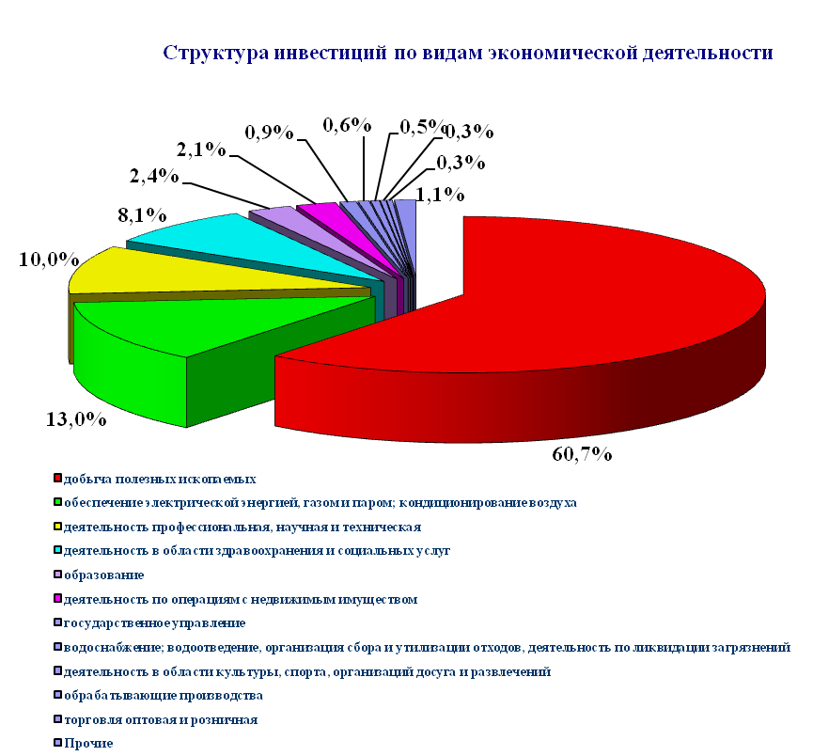
Основной целью инвестирования в основной капитал, как и в предыдущие годы, являлась замена изношенной техники и оборудования, внедрение новых производственных технологий и строительство зданий производственного назначения. По видовой структуре инвестиции в основной капитал распределяются следующим образом: машины и оборудование – 81,4%, здания и сооружения (кроме жилых) – 18,5%, прочие – 0,1%.
В 2021 году по оценке объем объема капитальных вложений составит 1 854,8 млн. рублей или 93,7% в сопоставимых ценах к уровню 2020 года с последующим восстановлением в 2022 -2024 годах на уровне 97,6 – 99,7% - по консервативному варианту и 98,5 – 100,2% - по базовому варианту прогноза.

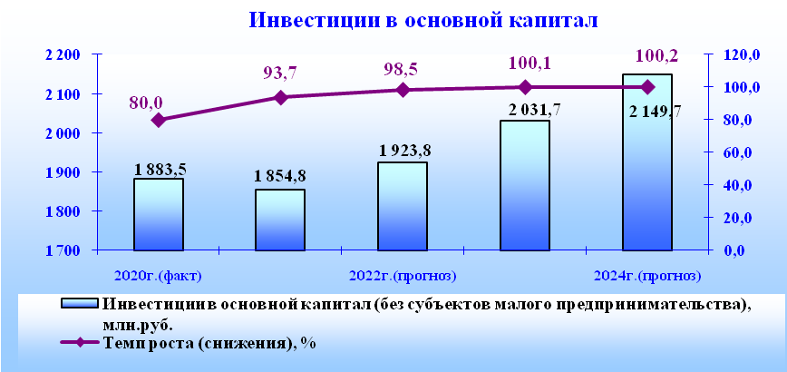

В прогнозируемом периоде ключевую роль в финансировании инвестиций будут составлять собственные средства предприятий, обеспечивая в 2022 году 98,5% всех капиталовложений, в 2023 году – 99,2%, в 2024 году – 99,2% по базовому варианту прогноза. Основной объем инвестиций за счет собственных средств предприятий будет направлен на объекты производственного назначения, приобретение технологического оборудования и автотранспорта, а также на развитие, строительство и поддержание производственных мощностей.
Бюджетные инвестиции в 2020 году составили 407,9 млн. рублей, что в 2,7 раза больше уровня 2019 года и направлены на модернизацию специального технологического оборудования ДК «Нефтяник», приобретение жилья в муниципальную собственность, в целях переселения граждан из жилых домов, признанных аварийными, на обеспечение жильем граждан, состоящих на учете для его получения на условиях социального найма, формирование маневренного жилищного фонда, приобретение жилых помещений детям-сиротам и детям, оставшимся без попечения родителей.
Бюджетные инвестиции в 2021 году оцениваются в сумме 18,3 млн. рублей или 4,3% к уровню 2020 года в сопоставимых ценах. На период 2022 - 2024 годов прогнозируются следующие темпы роста (снижения) объемов бюджетных инвестиций в сопоставимых ценах: 2022 год – 148,9%, 2023 год – 53,8%, 2024 год – 94,7% по базовому варианту прогноза.
В прогнозируемом периоде бюджетные инвестиции будут направлены на приобретение жилых помещений детям-сиротам и детям, оставшимся без попечения родителей.
В целях привлечения инвестиций в экономику города Радужный ведется активная работа по повышению инвестиционной привлекательности муниципального образования.
Для обеспечения открытости инвестиционного процесса и доступности информации об инвестиционном потенциале города постоянно обновляется и актуализировался специализированный раздел «Инвестиции. Формирование благоприятных условий ведения предпринимательской деятельности» официального сайта администрации города Радужный, где в открытом доступе размещена информация о реализуемых и планируемых к реализации инвестиционных проектах, сформированных инвестиционных площадках, о формах поддержки и прочая информация, полезная для инвесторов и субъектов предпринимательства.
Для оперативного решения возникающих у инвесторов вопросов функционирует канал прямой связи.
На официальном сайте администрации города Радужный размещен инвестиционный паспорт города Радужный, опубликовано инвестиционное послание главы города Радужный.
На сегодняшний день для потенциальных инвесторов сформировано 15 инвестиционных предложений для реализации инвестиционных проектов на территории города Радужный. По каждой инвестиционной площадке даны основные сведения: адреса, площадь, кадастровый номер, характеристика инженерной инфраструктуры, вид разрешенного использования. Всем инвесторам, инициирующим реализацию инвестиционных проектов, отвечающих направлениям развития муниципального образования, оказывается содействие в подборе инвестиционных площадок, разрешении вопросов предоставления земельных участков для реализации инвестиционных проектов, оптимизации сроков согласования документов, необходимых для реализации инвестиционных проектов, оказывается консультационная, методическая помощь. Информация об инвестиционных площадках размещена на официальном сайте администрации города Радужный и Инвестиционном портале Ханты-Мансийского автономного округа – Югры.
Объем работ и услуг по виду экономической деятельности «Строительство» за 2020 год составил 96,5 млн. рублей, или 32,8% уровня 2019 года в сопоставимых ценах. В течение 2020 года введены в эксплуатацию 1,04 тыс. кв. м общей площади жилых домов (с учетом жилых домов, построенных на земельных участках, предназначенных для ведения гражданами садоводства), или 24,8% к уровню прошлого года.
В 2021 году ожидаемый объем работ и услуг по виду деятельности «Строительство» составит 550,1 млн. рублей, что в 5,5 раз больше уровня предыдущего года. В I квартале 2021 года введен в эксплуатацию многоквартирный наемный жилой дом социального и коммерческого использования общей площадью жилых помещений 6,04 тыс.кв.м.
За счёт всех источников финансирования в 2021 году планируется ввести 7,0 тыс. кв. метров жилья.
Общий объем работ, выполненных по виду деятельности «Строительство», в 2022 году составит 78,5 млн. рублей или 13,7% к предыдущему году в сопоставимых ценах, в 2023 году – 94,4 млн. рублей (115,2%), в 2024 году – 110,1 млн. рублей (111,6%) по базовому варианту прогноза.
На период 2022 - 2024 годов прогнозируется увеличение ввода жилья на 3,6 тыс. кв. м – по базовому варианту прогноза.

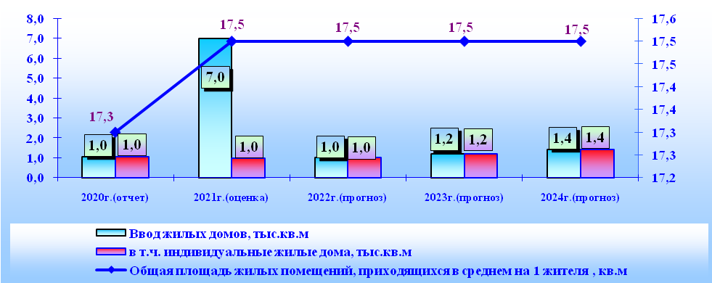

Отклонения значений показателей, характеризующих инвестиционную сферу, от значений показателей Прогноза социально-экономического развития на 2021 год и на плановый период 2022 и 2023 годов обусловлены, в основном, корректировкой объемов средств, направляемых промышленными предприятиями на развитие и укрепление производственных мощностей, а также объемов бюджетных инвестиций, направляемых на развитие материально-технической базы отраслей социальной сферы, изменением сроков строительства и ввода в эксплуатацию объектов.

Денежные доходы и расходы населения
В 2020 году в условиях снижения экономической активности меры принятые на федеральном, региональном и муниципальном уровнях были направлены на сохранение доходов граждан – как работающих, так и временно оставшихся без работы, семей с детьми. Меры поддержки бизнеса в условиях распространения новой коронавирусной инфекции были направлены на максимальное снижение текущих издержек бизнеса в целях высвобождения средств на выплату заработных плат.
В 2020 году общий объем денежных доходов населения муниципального образования составил 16 792,7 млн. рублей или 96,3% уровня 2019 года.
В расчете на 1 жителя среднемесячные денежные доходы составили 31 876,7 рублей, номинально уменьшились по сравнению 2019 годом на 4,2%. Реальные располагаемые денежные доходы населения (скорректированные на уровень инфляции) составили 93,2%.
В 2021 году по предварительной оценке денежные доходы на 1 жителя города составят 32 439,7 рублей. Реальные располагаемые доходы оцениваются 97,5%.
Главный элемент в структуре денежных доходов населения – оплата труда. По итогам 2020 года начисленная среднемесячная заработная плата работников организаций города (без субъектов малого предпринимательства) составила 67 542,0 рубля, она номинально увеличилась на 3,3%. Реальная заработная плата относительно 2019 года уменьшилась на 0,1%. Соотношение средней заработной платы к бюджету прожиточного минимума для трудоспособного населения (17 140 рублей) – 3,9.
В 2021 году среднемесячная заработная плата по оценке составит 71 121,7 рублей, превысив уровень предыдущего года на 5,3%, реальная заработная плата оценивается в размере 99,8%. В 2022-2024 годах предполагается ежегодный рост реальной заработной платы от 100,1% в 2022 году до 100,3 % в 2024 году к уровню предыдущего года по базовому варианту прогноза.
В прогнозируемом периоде с учетом сохранения роста реальных заработных плат реальные располагаемые доходы населения выйдут в положительную область.
В 2022 году прогнозируется компенсационный рост реальных располагаемых доходов населения с последующим выходом на траекторию устойчивого роста в среднесрочной перспективе.
По базовому варианту прогноза к 2022 году реальные доходы населения прогнозируется 100,9%. С учетом прогнозируемого уровня инфляции к 2024 году реальные располагаемые доходы населения составят 101,8% - по базовому варианту прогноза.
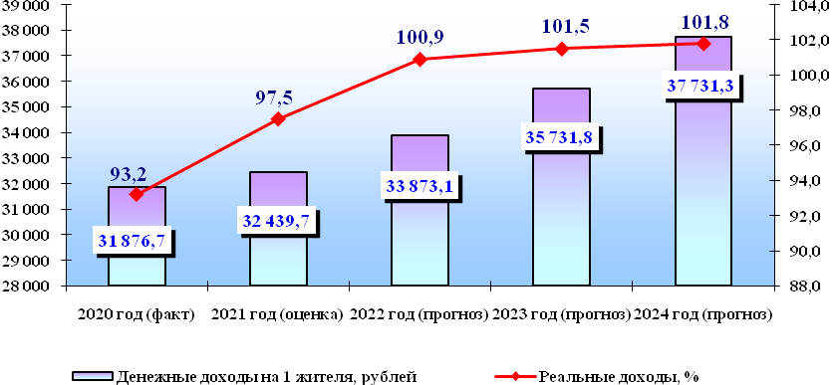
Таблица 3
Структура денежных доходов населения
в процентах к итогу
Показатель | 2020 год отчет | 2021 год оценка | Прогноз (базовый вариант)
Показатель | 2020 год отчет | 2021 год оценка | 2022 год | 2023 год | 2024 год
Денежные доходы, всего | 100,0 | 100,0 | 100,0 | 100,0 | 100,0
Доходы от предпринимательской деятельности | 6,5 | 6,9 | 6,9 | 7,0 | 7,1
Оплата труда | 63,7 | 62,7 | 62,5 | 62,3 | 62,2
Социальные трансферты | 24,6 | 25,2 | 25,5 | 25,6 | 25,7
Доходы от собственности | 1,8 | 1,8 | 1,8 | 1,8 | 1,8
Прочие доходы | 3,4 | 3,4 | 3,3 | 3,3 | 3,2

Каких-либо резких колебаний структуры денежных доходов населения в период 2022 - 2024 годов не прогнозируется.
Положительный вклад в рост денежных доходов населения обеспечен социальными трансфертами.
На конец 2020 года средний размер назначенных пенсий по городу составил 21 987,2 рублей.
Дополнительные выплаты из средств окружного бюджета позволили увеличить среднемесячный доход пенсионера до 22 198,8 рублей, что в 1,7 раза превысило бюджет прожиточного минимума пенсионера (12 977 рублей).
Прогнозом предусматривается повышение уровня материального обеспечения пенсионеров в течение всего прогнозируемого периода.
Целевым ориентиром в области пенсионного обеспечения будет оставаться задача, определенная Указом Президента Российской Федерации от 21.07.2020 № 474, предусматривающая рост уровня пенсионного обеспечения выше уровня инфляции.
По оценочным данным средний размер государственной пенсии в 2021 году составит 23 240,4 рублей или 105,7% к уровню 2020 года.
В 2022 – 2024 годах продолжится повышение среднего размера пенсии с 24 611,6 рублей в 2022 году до 27 419,1 рублей в 2024 году. В результате плановой работы по повышению социальной защищенности населения автономного округа к 2024 году средний размер дохода пенсионера с учетом доплат из окружного бюджета увеличится до 27 500,1 рублей.
В прогнозируемом периоде социальные трансферты возрастут, в первую очередь, за счет индексации пенсий, а также благодаря увеличению размеров социальных выплат.

Таблица 4
Среднемесячная заработная плата и средний размер назначенных пенсий
Показатели | 2020  год  факт | 2021  год  оценка | Прогноз (базовый вариант) |  |  | 2024  к 2020,  %
Показатели | 2020  год  факт | 2021  год  оценка | 2022  год | 2023  год | 2024  год | 2024  к 2020,  %
Номинальная среднемесячная заработнаяё плата работников организаций (без субъектов малого предпринимательства), рублей | 67 542,0 | 71 121,7 | 73 966,6 | 77 147,3 | 80 541,6 | 119,2
% к предыдущему году | 103,3 | 105,3 | 104,0 | 104,3 | 104,4 | х
Реальная заработная плата, % | 99,9 | 99,8 | 100,1 | 100,2 | 100,3 | х
Средний размер дохода пенсионера с учетом выплат дополнительной пенсии, рублей | 22 198,8 | 23 375,4 | 24 731,1 | 26 140,8 | 27 500,1 | 123,9
% к предыдущему году | 109,2 | 105,3 | 105,8 | 105,7 | 105,2 | х
Реальный размер среднего дохода пенсионера, % | 105,6 | 100,1 | 101,9 | 101,6 | 101,2 | х
Соотношение среднего размера дохода пенсионера и номинальной среднемесячной заработной платы, % | 32,9 | 32,9 | 33,4 | 33,9 | 34,1 | х

Расходы и сбережения населения муниципального образования в 2020 году составили 14 919,9 млн. рублей, уменьшились по сравнению с 2019 годом на 5,9%. Ожидается, что в 2021 году денежные расходы населения увеличатся на 0,8%, и составят 15 038,8 млн. рублей. В 2022 - 2024 годах денежные расходы предусмотрены с ежегодным ростом на 102,5 – 104,5% - по консервативному варианту и 104,2 – 105,6% - по базовому варианту прогноза.
В структуре денежных расходов населения в 2020 году наибольший удельный вес продолжали занимать потребительские расходы. За 2020 год потребительские расходов по сравнению с прошлым годом уменьшились на 4,8% или до 11 983,3 млн. рублей, их доля в общей сумме расходов составила 80,3%. Потребительские расходы на душу населения сложились в размере 272,9 тыс. рублей и уменьшились по отношению к 2019 году на 5,3%.
В прогнозируемом периоде основным направлением использования денежных средств по-прежнему останутся потребительские расходы – затраты на покупку товаров и оплату услуг, которые в 2021 году увеличатся на 1,1% к уровню предыдущего года. В последующие годы планируется средний темп роста 104,6 – 105,9% в год по базовому варианту прогноза.
Кроме заработной платы, социальных трансфертов и других составляющих доходов населения на динамику реальных располагаемых доходов существенное влияние оказывает объем обязательных платежей и разнообразных взносов. Общий объем обязательных платежей населения в прогнозируемом периоде увеличится с 1 741,3 млн. рублей в 2020 году до 2 030,6 млн. рублей в 2024 году по базовому варианту прогноза.
Отклонения значений показателей, характеризующих уровень жизни населения от значений показателей Прогноза социально-экономического развития на 2021 год и на плановый период 2022 и 2023 годов, объясняются корректировкой темпов роста доходов населения, учитывающей уточнение оценки по реальным располагаемым доходам населения, темпов роста объемов потребления в соответствии с основными макроэкономическими параметрами экономического развития Российской Федерации.

Труд и занятость

В 2020 году на рынок труда существенное влияние оказывали ограничительные меры по предотвращению распространения новой коронавирусной инфекции - COVID-19.
По итогам 2020 года численность экономически активного населения муниципального образования составила 20,2 тыс. человек или 46,0% от общей численности населения города (2019 год – 21,0 тыс. человек или 48,1%). Из числа экономически активного населения в экономике были заняты 19,24 тыс. человек или 95,2%, что на 7,6% меньше, чем в 2019 году. Среднесписочная численность работающих по полному кругу организаций составила 13,9 тыс. человек (2019 год – 15,3 тыс. человек). Преобладающая часть занятого населения - 11,5 тыс. человек сосредоточена на крупных и средних предприятиях (2019 год – 12,8 тыс. человек).
Развитие рынка труда в среднесрочной перспективе будет в значительной степени определяться не только общей ситуацией в экономике, но и эпидемиологическими факторами.
По оценке в 2021 году численность экономически активного населения составит 18,5 тыс. человек. Среднегодовая численность занятых в экономике города может составить 18,3 тыс. человек, что на 5,0% меньше, чем в 2020 году.
Существенное влияние на расширение занятости в 2022 – 2024 годах окажет реализация соответствующих профилактических мер, направленных на создание стимулов для сохранения занятости. В прогнозируемом периоде численность экономически активного населения постепенно будет расти и составит к 2024 году 19,0 тыс. человек – по консервативному варианту и 19,3 тыс. человек – по базовому варианту прогноза. В перспективе в 2022-2024 годах численность занятых в экономике возрастет с 18,3 тыс. человек до 18,9 тыс. человек - по консервативному варианту и с 18,5 до 19,2 тыс. человек – по базовому варианту прогноза. Таким образом, в прогнозируемом периоде предполагается умеренный, но стабильный прирост численности занятых.
Среднесписочная численность работников организаций города в 2022 – 2024 годах возрастет с 13,5 тыс. человек до 13,7 тыс. человек – по консервативному варианту и с 13,6 до 13,9 тыс. человек – по базовому варианту прогноза. Ожидается увеличение числа работающих в организациях частной формы собственности, это в основном организации топливно-энергетического комплекса и нефтесервиса, оказывающие услуги нефтегазодобывающим компаниям города. Наиболее востребованными останутся рабочие профессии и профессии, требующие высокой квалификации специалистов.

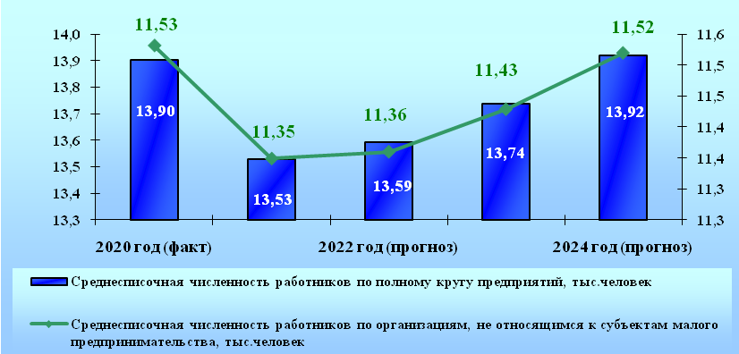

Распространение новой коронавирусной инфекции оказало влияние на рост безработицы. Несмотря на реализацию пакета антикризисных мер, направленных на поддержание занятости населения в условиях пандемии, с апреля 2020 года значительно увеличилась численность официально зарегистрированных безработных граждан и, соответственно, уровень зарегистрированной безработицы.
На конец декабря 2020 года численность безработных, имеющих официальный статус безработного, составила 960 человек.
Показатель уровня регистрируемой безработицы по городу увеличился до 4,6% от экономически активного населения, по сравнению с 0,81% в 2019 году.
В текущем году ожидается снижение уровня безработицы до 0,95% от экономически активного населения.
Факторами, сдерживающими рост безработицы в среднесрочном периоде, станут сохраняющие демографические ограничения со стороны предложения трудовых ресурсов и реализация антикризисных мер, направленных на стимулирование занятости.
В рамках государственной программы Ханты-Мансийского автономного округа – Югры «Поддержка занятости населения» в прогнозируемом периоде продолжится реализация мероприятий по организации временных рабочих мест, профессиональному обучению граждан, содействию трудоустройству незанятых инвалидов и самозанятости безработных граждан.
В результате с учетом запланированных к реализации мероприятий в 2022 – 2024 годах уровень безработицы будет снижаться до 0,95 – 0,84% - по консервативному варианту и до 0,83 – 0,72% - по базовому варианту прогноза.

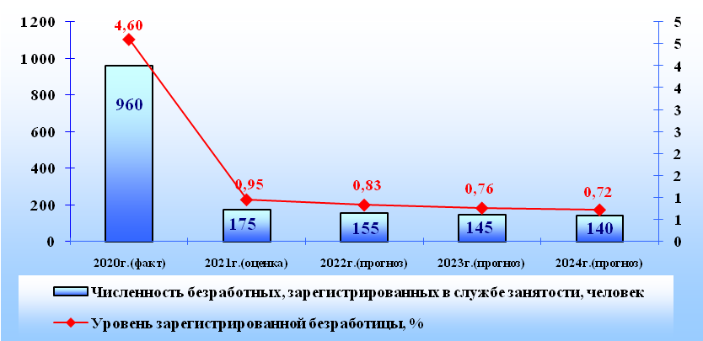

Отклонения значений показателей, характеризующих состояние рынка труда от значений показателей Прогноза социально-экономического развития на 2021 год и на плановый период 2022 и 2023 годов обусловлены корректировкой показателей занятости в разрезе видов экономической деятельности, уровня безработицы на фоне карантинных ограничений в условиях пандемии.

Развитие отраслей социальной сферы

Образование

Система образования города представляет собой развитую сеть образовательных организаций различных видов, обеспечивающих доступность дошкольного, общего, специального (коррекционного) и дополнительного образования детей.
По состоянию на 1 января 2021 года услуги дошкольного образования представляли 10 муниципальных автономных дошкольных образовательных организаций (далее - ДОО) с контингентом воспитанников – 2 609 человек, что на 267 детей меньше, по сравнению с соответствующим периодом прошлого года.
Доступность дошкольного образования для детей от полутора лет в городе является стопроцентной. Желающие родители имеют возможность определить своих детей в возрасте от одного года.
В связи с ликвидацией очередности в детский сад, в городе Радужный услуги индивидуальных предпринимателей, «семейные группы» не пользуются спросом, и открытие их не планируется.
К 2024 году в результате реорганизации муниципальных дошкольных образовательных учреждений путем присоединения к ним других муниципальных дошкольных образовательных учреждений количество дошкольных организаций уменьшится и составит 6.
Общее образование обеспечивают 6 муниципальных общеобразовательных организаций, в которых обучалось на 01.01.2021 5 569 человек.
В 2020 году в рамках реализации регионального проекта «Современная школа» в МБОУ СОШ № 3 и МБОУ СОШ № 8 открыты центры образования цифрового и гуманитарного профилей «Точка роста». Центры направлены на формирование современных компетенций и навыков у обучающихся, в том числе по предметным областям «Технология», «Математика и информатика», «Физическая культура и основы безопасности жизнедеятельности».
В городе сложилась развитая система дополнительного образования детей и молодежи, представленная организациями различных форм собственности, в рамках которой успешно реализуются различные модели дополнительного образования детей на базе организаций культуры, физической культуры и спорта, образовательных учреждений и организаций дополнительного образования детей. В 2020 году доля детей в возрасте от 5 до 18 лет, охваченных дополнительным образованием, составила 83,0%. Внедрение современных дополнительных общеобразовательных программ, соответствующих интересам детей и их родителей, работа детского технопарка «Кванториум» на 400 мест, функционирование муниципального опорного центра дополнительного образования на базе МАУ ДО «КОМПЬЮТЕРНАЯ ШКОЛА» создадут условия для раскрытия способностей каждого ребенка. В результате к 2024 году не менее 85,0% детей в возрасте от 5 до 18 лет будут охвачены программами дополнительного образования.
Развитие сферы образования в 2022-2024 годах будет осуществляться в соответствии национальным проектом «Образование», направленным на исполнение целей и целевых показателей Указов Президента Российской Федерации от 07.05.2018 №204, от 21.07.2020 №474 и решение соответствующих задач.
В составе регионального портфеля проектов «Образование» город Радужный участвует в реализации проектов:
- «Современная школа»;
- «Успех каждого ребенка»;
- «Цифровая образовательная среда»;
- «Социальная активность».
Реализация проектов позволит увеличить охват детей в возрасте от 5 до 18 лет программами дополнительного образования, увеличить численность обучающихся, вовлеченных в деятельность общественных объединений на базе образовательных организаций общего образования, расширить возможность цифрового образования, создать условия для повышения компетентности родителей обучающихся в вопросах образования и воспитания.
В составе регионального портфеля проектов «Демография» (национальный проект «Демография») в сфере образования город участвует
в реализации проекта «Содействие занятости женщин – создание условий дошкольного образования для детей в возрасте до трех лет», что позволит сохранить доступность дошкольного образования для детей в возрасте до трех лет на уровне 100%.

Культура

В сфере культуры и искусства города в течение 2020 года продолжилась работа, направленная на создание благоприятных условий для удовлетворения культурных потребностей жителей города и их творческой самореализации, нравственного и патриотического воспитания детей, подростков и молодежи, сохранение многонационального культурного пространства и интеграции всех национальных культур.
Сеть муниципальных учреждений сферы культуры по состоянию на 01.01.2021 представлена 4 учреждениями, из них 3 автономных учреждения: АУК «Дворец культуры «Нефтяник», МАУДО «Детская школа искусств», МАУДО «Детская художественная школа» и 1 бюджетное учреждение - БУК «Библиотечно-музейный центр», которое состоит из центральной библиотеки и 2-х филиалов и эколого-этнографического музея.
Обеспеченность населения города на 1 тыс. жителей библиотеками составила 100% к нормативу, клубными учреждениями – 100% (с учетом переданного в 2019 году в оперативное управление АУК «ДК «Нефтяник» помещения, в котором расположены швейная мастерская, архив и складские помещения), музеями – 50%.
Приоритетные направления развития культуры предусмотрены в документах стратегического планирования Российской Федерации, Ханты-Мансийского автономного округа - Югры, города Радужный, национальном проекте «Культура».
В составе регионального портфеля проектов «Культура» (национальный проект «Культура») город участвует в реализации проектов «Культурная среда» и «Творческие люди», что позволит получить организациям культуры современное оборудование, повысить квалификацию специалистов сферы культура.
В 2021 году в результате реализации проекта «Культурная среда» МАУ ДО «Детская школа искусств» оснащена музыкальными инструментами, современным интерактивным оборудованием, а также нотными изданиями и различной учебной литературой.
Одним из приоритетов проекта «Творческие люди» является подготовка кадров для учреждений культуры. В 2021 году на курсах повышения квалификации обучены 9 работников учреждений культуры. К 2024 году 42 специалиста сферы культуры, повысят квалификацию на базе Центров непрерывного образования и повышения квалификации творческих и управленческих кадров в сфере культуры.

Физическая культура и спорт

По состоянию на 01.01.2021 количество спортивных сооружений с учетом объектов городской и рекреационной инфраструктуры, приспособленных для занятий физической культурой и спортом составило 90 единиц, из них 23 спортивных зала, 6 плавательных бассейнов, 18 плоскостных спортивных сооружений, 1 крытый спортивный объект с искусственным льдом, 1 лыжная база, 1 тир, 36 других спортивных сооружений и 4 площадки с тренажерами.
В 2020 году введены в эксплуатацию: хоккейный корт с единовременной пропускной способностью 30 человек; спортивная площадка МАДОУ ДС № 18 «Северяночка» г. Радужный с единовременной пропускной способностью 30 человек.
Единовременная пропускная способность спортивных сооружений составила 2 214 человек.
По состоянию на 01.01.2021 года обеспеченность спортивными сооружениями составила 43,4% к нормативу, физкультурно-спортивными залами – 68,6%, бассейнами – 15,7%.
Всего в городе в 2020 году культивировалось 24 вида спорта, 2 вида иной двигательной активности, в том числе хореография (танцы).
В 2020 году численность населения, систематически занимающихся физической культурой и спортом увеличилась по сравнению с прошлым годом на 16,6% или до 18 923 человек и составила 45,3% от численности населения города в возрасте от 3-79 лет (2019 год – 39,0%).
Приоритеты развития сферы физической культуры и спорта отражены в Указах Президента Российской Федерации от 07.05.2018 № 204, от 21.07.2020 № 474, а также учтены при формировании регионального проекта «Спорт – норма жизни», являющегося частью национального проекта «Демография».
Целями регионального проекта являются:
- увеличение доли граждан, систематически занимающихся физической культурой и спортом, путем мотивации населения, активизации спортивно-массовой работы на всех уровнях и в корпоративной среде, в том числе вовлечения в подготовку и выполнение нормативов Всероссийского физкультурно-спортивного комплекса «Готов к труду и обороне» (ГТО);
- подготовка спортивного резерва и развития спортивной инфраструктуры.
Согласно региональному проекту «Спорт – норма жизни» к 2024 году запланировано обеспечить граждан спортивными сооружениями в городе Радужный на уровне 43 %. С целью повышения уровня обеспеченности граждан спортивными сооружениями на территории города планируется дальнейшая установка открытых плоскостных спортивных сооружений, в том числе: комплексных спортивно-игровых площадок, турниковых комплексов Street Workout, специальных спортивных площадок для подготовки к выполнению норм ВФСК «ГТО». Увеличение количества плоскостных спортивных объектов позволит повысить долю граждан систематически занимающихся физической культурой и спортом, что является основной целью проекта.
Основные показатели прогноза социально-экономического развития города Радужный на среднесрочную перспективу приведены в таблице 5.

